муниципальное автономное дошкольное образовательное
учреждение « Детский сад № 40 комбинированного вида»
городского округа Краснотурьинск

Проект по экологическому развитию воспитанников шестого года жизни
по теме «Посадил дед репу…»
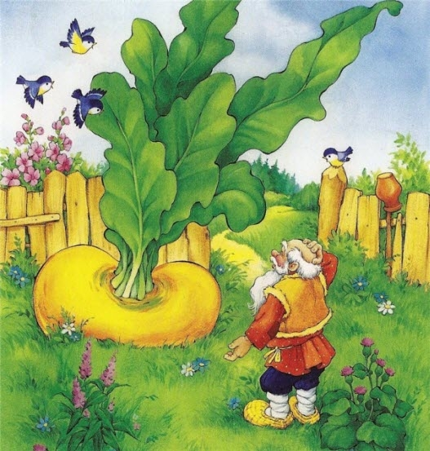

Разработали воспитатели:
Крылова Людмила Михайловна,
Стенковская Мария Владимировна.

2022

Введение:
Огород в детском саду нужен для того, чтобы знакомить дошкольников с природой и её сезонными изменениями. На территории нашего сада создали мини - огород и цветник, которые используются для экологического и трудового воспитания дошкольников. Трудовое и экологическое воспитание является важным фактором в воспитании и развитии ребёнка дошкольного возраста. Выполняя трудовые поручения на огороде, на клумбах, дети перенимают опыт, начиная с подготовки почвы для сеяния семян редиса, репы, рассады цветов. Развивающая среда служит не только объектом и средством деятельности ребёнка, но и позволяет формировать познавательные интересы, формирует предпосылки поисковой деятельности, внимательность, наблюдательность, активность. Совместный труд на огороде даёт возможность научиться ответственности, способствует формированию трудовых навыков и объединению детского коллектива. И, конечно, огород в детском саду, труд на свежем воздухе способствует сохранению и укреплению здоровья ребят.

Актуальность проекта:
Дети старшего дошкольного возраста в недостаточной степени имеют представления о растениях, о том, где они растут, какие им необходимы условия для роста, что жизнь растения зависит от наличия тепла, света и хорошей почвы, не умеют отличать здоровое и сильное растение от слабого, хилого, требующего «лечения». Научившись понимать состояние растений, ребенок будет сочувствовать и ухаживать. Таким образом, формируется экологическая культура детей, решаются задачи познавательно-исследовательского, социально - личностного, эстетического развития ребенка. Маленькие дети любят действовать. Мир вокруг себя они познают практически, а свои действия сочетают с наблюдениями за результатами. Практической деятельностью является непосредственное участие детей в уходе за растениями. Приобщение к посильному труду по уходу за растениями – это, прежде всего развитие таких качеств, как ответственность за выполнение поручения, за полученный результат, обязательность, целеустремленность.
На разработку этого проекта повлияло наблюдение за тем, что дети во время игр «Урожай», «Овощи» положительно отзывались о репе, редисе, с удовольствием ели их. Исходя из этого, возникла идея разработать и реализовать экологический проект «Посадил дед репу…».

Вид проекта: долгосрочный (май-август)
Тип проекта: познавательно - исследовательский.
Цель:
формирование у детей интереса к опытнической и исследовательской деятельности по выращиванию репы и редиса на огороде.
Задачи:
Обучающие:
-Расширить знания и представления детей о растениях, выращиваемых в летний период на огороде;
-Продолжить знакомить детей с особенностями выращивания культурных растений (репа, редис);
-Продолжать формировать умение детей ухаживать за растениями.

Развивающие:
-Развивать познавательные и творческие способности.
-Продолжать развивать наблюдательность – умение замечать изменения в росте растений, связывать их с условиями, в которых они находятся.
-Обобщать представление детей о необходимости света, тепла, влаги почвы для роста растений.
Воспитательные:
-Воспитывать трудолюбие, бережное отношение к растениям.
-Получить положительные эмоции от полученных результатов.
Участники проекта: воспитанники логопедической группы, родители, педагоги.
Методы:
- наглядный (методы иллюстраций и демонстраций): плакаты, сюжетные картинки, муляжи овощей.
- словесный: беседы, чтение рассказов и стихов, загадки, пословицы и поговорки.
- практический: посадка семян репы, редиса, полив, рыхление почвы.
- наблюдения: наблюдение за прорастанием семян.
Предполагаемый результат:
1. Дети опытным путем получат знания о том, что растения живые, их выращивают из семян, поливают.
2. С помощью исследовательской работы дети должны будут выявить многообразие и разнообразие посевного материала.
3. С помощью вовлечения в практическую деятельность по выращиванию культурно – огородных растений, дети получат представление об этапах роста растений и получении конечного результата.
4. Все участники проекта (дети, воспитатель, родители) получат положительные эмоции от полученных результатов.
Этапы работы над проектом:
1. Подготовительный: определение цели и задач проекта, сбор информационного материала, создание условий для организации работы, составление плана мероприятий по организации детской деятельности.
2. Основной: проводятся запланированные мероприятия для реализации проекта (беседы, опыты, эксперименты, творческая деятельность, рассматривание иллюстраций, чтение художественной литературы).
3. Заключительный: подводятся итоги, подготавливается презентация, итоговая беседа.
Этапы работы | Содержание | Дата
1. Подготовительный этап | Консультация для родителей «Во саду ли, в огороде»  (Обсудить цели и задачи проекта. Сформировать интерес у родителей по созданию условий для реализации проекта).  Пальчиковая гимнастика “Хозяйка однажды с базара пришла”  Подбор наглядно – дидактических пособий, демонстрационного материала, природного материала,  художественной литературы, приобретение необходимого оборудования.  Дидактическая игра «Кто скорее соберет»  Труд в природе: Вскапывание огорода, подготовка семян. | 10.05.  12.05.
2. Основной этап | Рассматривание книг, иллюстраций о растениях. (Вызвать интерес к растениям, желание заботиться о них, углублять и расширять знания видах растений).  Чтение художественной литературы: «Огород бабы Феклы».  «Рассматривание и сравнение семян: репы и редиса».  Цель: Расширять представление детей об условиях, необходимых для прорастания и развития растения (влага, тепло и свет). Дать элементарные понятия о природных витаминах. Формировать трудовые умения и навыки.  Беседа: «Какие бывают овощи».  Дидактическая игра «Что сажают в огороде?»  Труд: «Посадка репы, редиса».  Цель: Расширять представление детей об условиях, необходимых для роста и развития растения (почва, влага, тепло и свет). Дать элементарные понятия о природных витаминах. Формировать трудовые умения и навыки.  Чтение художественной литературы: русская народная сказка «Репка».  Пальчиковая гимнастика «Репка»  Дидактическая игра «Собери урожай»  Дидактическая игра: «Один-много».  Отгадывание загадок.  Труд в уголке природы:  Цель: Продолжать учить детей правильно строить суждения и делать выводы о создании благоприятных условий (воды, света, тепла).  Дидактическая игра «Вершки - корешки»  Наблюдение «Растут ли наши растения» за всходами бобовых культур на огороде.  Цель: Продолжить учить детей замечать изменения в росте и развитии растений.  Дидактическая игра «С какой ветки детки»  Беседа: «Наши растения».  Чтение художественной литературы: «Спор овощей».  Наблюдение «Растут ли наши растения»  Цель: Продолжить учить детей замечать изменения в росте и развитии растений.  Подвижная игра «Баба сеяла горох»  Наблюдение «Что изменилось?».  Цель: Продолжить учить детей замечать изменения в росте и развитии растений.  Труд: Взрыхление почвы, уборка сорняков.  Упражнение «Удивляемся природе»  Пальчиковая гимнастика «Пальчики в саду»  Игра малой подвижности «Огород у нас в порядке»  Наблюдение «Волшебная капелька» за ростом овощных культур.  Цель: Продолжить учить детей замечать изменения в росте и развитии растений, учить детей правильно строить суждения и делать выводы о создании благоприятных условий (воды, света, тепла).  Отгадывание загадок  Игра малой подвижности «Огородник»  Чтение художественной литературы: «Овощи».  Наблюдение «Растут ли наши растения».  Цель: Продолжить учить детей замечать изменения в росте и развитии растений.  Малоподвижная игра «Вершки-корешки»  Труд в природе: сбор урожая. | 18.05.  20.05.  24.05.  27.05.  03.06.  10.06.  14.06.  16.06.  07.07.  15.07.  25.08.
3. Заключительный: | Выставка оформленного огорода. Оформление фотоотчёта о проекте. | 02.09.

Приложение № 1
Консультация для родителей «В саду или в огороде».
Природа является неисчерпаемым источником познания, развивая мыслительную деятельность, она оказывает воздействие на эстетическое и нравственное воспитание ребёнка.
Лето – благоприятная пора для развития и воспитания дошкольника, возможность понаблюдать за яркими природными объектами, проводить больше времени в непосредственном общении с природой.
Огород - это не только возможность вырастить урожай своими руками, но и привлечь ребёнка к посадке и уходу за растениями, помочь понять секреты и тайны природы.
Приобщая ребёнка к посадке и уходу за растениями в своем мини-огороде, не забывайте, что ребёнку для лучшего познания нужно задействовать все органы чувств: всё понюхать, пощупать, посмотреть, попробовать на вкус, послушать. Не лишайте его этой возможности. Выращивать можно зелень, бобовые, лук, листовой салат, перец и другие овощные культуры. Обсудите с ребёнком, что будете высаживать, подготовьте почву, инструменты, и за дело!
Несколько подсказок перед началом работы:
- внимание детей непродолжительное, привлекает всё интересное, поэтому и занятия с растениями должны быть увлекательными, доставлять удовольствие
- высаживайте растения, которые быстро растут и дают урожай, так как видимые результаты помогают поддерживать интерес ребёнка к деятельности
- наблюдая и выращивая цветы, сравнивайте их по форме, размеру, обращайте внимание на результаты труда
- выращенные собственными руками овощи обязательно пробуйте вместе с детьми.
Собственный опыт дает ребёнку ощущение успеха, поможет ближе познакомиться с природой, установить взаимосвязь между растениями и людьми, а главное - это прекрасная возможность провести время со всей семьей.
Проводите занимательные эксперименты вместе с детьми
«В почве есть воздух»
Цель: показать, что в почве есть воздух.
Материал: почва, банка с водой, лупа.
Предложите ребёнку рассмотреть комочки почвы с помощью лупы, затем проверить, есть ли в почве воздух: опустить в банку с водой комочек и понаблюдайте, появятся ли в воде пузырьки воздуха.
Вывод: в почве есть воздух, значит, в ней могут жить животные и растения.
«Хитрые семена»
Цель: познакомить ребенка со способами проращивания семян.
Материал: семена фасоли, кабачков, земля, 2 баночки, салфетка из марли, розетка, палочка.
Рассмотрите с ребенком семена, предложите подумать, в чем сходства и различие между ними. Предложите подумать, какие из семян прорастут быстрее – сухие или заранее замоченные. Одно семя фасоли и семечко кабачка посадить в землю, а другие завернуть с марлевую салфетку, смочить водой. На следующий день посадите семена в землю и понаблюдайте, какие семена взошли быстрее.
Вывод: заранее замоченные семена взошли быстрее.
«Что внутри»
Цель: Показать ребенку, что стебель может проводить воду к листьям.
Материал: Стебли моркови, петрушки, вода, растение, лупа.
Рассмотрите с ребенком растение полюбуйтесь сочной зеленью. Предложите подумать, как вода из корней попадает к листочкам. Рассмотрите срез стебля петрушки (моркови) через лупу. Сожмите пальцами стебель, выясните, что в нем есть вода.
Вывод: вода по стеблю поступает к листьям через отверстие.
«Живой кусочек»
Цель: Установить, что в корнеплодах есть запас питательных веществ для растения.
Материал: Плоская емкость, корнеплоды моркови, редьки, свеклы.
Определите название овоща, предложите проверить, есть ли в корнеплодах запас питания. Поместите корнеплоды в теплое, светлое место и понаблюдайте за появлением зелени, пока зелень не начнет вянуть. Корнеплоды стали мягкими, в них мало жидкости.
Вывод: корнеплоды дают питание для листьев.
Клумбы с удивительно розовыми петуниями, оранжевыми и желтыми бархатцами, хризантемами необыкновенно радуют и дарят нам летнее настроение.
И вы вместе со своим ребенком можете создать мини-клумбу, где сможете высадить композиции из цветов, порадоваться ярким краскам и результату своего труда.
Вы можете также украсить свой балкон. Это совсем несложно.

«Висячие сады»
Материал: натуральная губка, веревка длиной 80 см, семена трав и цветов, распылитель.
Протяните веревку сквозь губку и завяжите на конце веревки узел, который будет удерживать губку. Намочите губку в воде и отожмите, чтобы воды не было много. Заполните отверстия в губке семенами трав и цветов, подвесьте губку в оконном проеме, в котором достаточно света для растений. Каждый день опрыскивайте свой подвесной сад. Через две недели семена прорастут, и губка покроется травкой и цветами.
«Сад душистых трав»
Материал: керамические горшки, земля, растения шалфея, базилика, розмарина, мяты, луковичной травы, совок, лейка.
Розмарин и шалфей посадите в горшок диаметром 20 см. Поливать нужно раз в неделю. Эти травы любят солнце, поэтому выращивать их нужно в светлом месте. Мята и базилик любят солнце, но могут неплохо расти и в тени. Высаживать растения нужно в апреле. Когда потеплеет можно вынести на балкон. Поливать мяту и базилик немного. При цветении удаляйте бутоны.
Желаем Вам с пользой и удовольствием провести время со своими детьми!

Приложение № 2
Беседа по теме
«Что такое редис и чем он полезен»
Редис, или, как его называют в народе, редиска, - первый свежий овощ после долгого зимнего перерыва. Ранний редис представляет особый интерес как первый источник натуральной аскорбиновой кислоты. Впрочем, высокая урожайность и скороспелость редиса позволяют, чуть ли не круглый год пополнять организм витаминами. Пучок редиски по содержанию витамина С вполне заменит пол-лимона, три помидора или десяток слив. За сезон можно вырастить три-четыре урожая редиса. Среди отечественных средне - и раннеспелых сортов наиболее распространены Розово-красный (с белым кончиком), Рубин, Красный великан, Софит, Вариант, Моховский.
Ранний посев (начиная с первой декады апреля до конца мая) осуществляют в пленочных теплицах или под временными укрытиями на грядах. В течение лета редис сеют на грядах или ровной поверхности. Последний срок посева — вторая декада июля.
Редиска отлично возбуждает аппетит. От одного только вида этих маленьких ярко-красных шариков, согласитесь, слюнки текут. Ферменты, содержащиеся в редиске, помогают лучше усваивать белковую пищу, усиливают обмен веществ. А это важно для тех, кто страдает ожирением, сахарным диабетом или подагрой.
Кожура у правильно выращенного редиса должна быть гладкой, ровно окрашенной, без черных крапинок (это знак гниения). А ботва — сочной и зеленой, а не вялой и желтой. Свежий редис на ощупь — твердый. А мягкий редис внутри обычно рыхлый и суховат на вкус.
Редис содержит калий, натрий, кальций, фосфор, магний, железо, витамины РР, С. Содержит редис также тиамин, рибофлавин и никотиновую кислоту. Горчичные масла придают редису своеобразный привкус. Салаты из редиса обладают умеренным желчегонным, противоотёчными свойствами, способствуют лучшей перистальтике и опорожнению кишечника.
Из-за большого количества эфирных веществ не следует, есть много редиса тем, кто страдает хроническими заболеваниями желудка, двенадцатиперстной кишки, поджелудочной железы, печени и желчного пузыря, а также сердечнососудистой системы.
Сок редиса, получаемый из листьев и корнеплодов, хорошо влияет на слизистые оболочки, помогает восстановить их тонус. Однако неразбавленный сок редиса пить не следует, поскольку он вызывает сильную реакцию со стороны организма. Хороший результат получается, если употреблять сок редиса в смеси с морковным соком в течение часа после того, как вы пили сок хрена. В этом случае он очистит организм от слизи, которую уже растворил сок хрена, исцелит пораженные участки слизистой, успокоит. Причиной образования слизи в организме бывает чрезмерное употребление молока и молочных продуктов, круп и хлеба, особенно из муки мелкого помола.
В современной медицине из семян редиса получают активное антимикробное вещество — рафанин, который применяется при лечении стафилококковых инфекций, дифтерии, брюшного тифа и некоторых грибковых заболеваний.
В диетических целях лучше употреблять редис в пищу протёртым.
Поскольку по пищевым и лечебным свойствам редис во многом сходен с редькой, то в лечебном и диетическом питании обычно его рекомендуют при тех же заболеваниях, что и редьку.
Многие любят, есть редиску без кулинарных ухищрений, особенно самые первые созревшие плоды: снимут их прямо с грядки, оботрут, просто обмакнут в соль и откусывают кусочек красного (снаружи) плода (корнеплода) с белым хвостиком и белоснежной сердцевиной и, похрустывая, уминают с черным хлебом.
И тем не менее редиска по праву считается королевой весенних, а также и летних салатов. Вот рецепты некоторых из них.
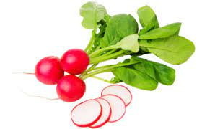
Блюда из редиса
Салат из редиса «Весенний»
20 редисок с листьями, 20 молодых листочков одуванчика, 4 ст. ложки мелко нарубленного зеленого лука, 4 ст. ложки растительного масла, горчица, соль. Листья редиса измельчить, смешать с мелко нарезанным зеленым луком, заправить растительным маслом, добавить по вкусу готовую горчицу. На блюдо положить хорошо промытые листья одуванчика, на каждый листик положить приготовленную смесь, сверху выложить красный редис.
Салат из редиса с творогом
Редис — 150 г, творог — 200 г, петрушка или укроп (зелень) — 20 г. Редис перебрать, промыть, нарезать соломкой, смешать с творогом, посыпать рубленой зеленью. Салат освежающий с редисом и яблоками. 5 штук редиса, 1 морковь, 1 яблоко, 4 зубчика чеснока. Редис, морковь, яблоко тщательно вымыть щеткой, очистить, снова вымыть и натереть на мелкой терке. Массу равномерно перемешать. Добавить измельченный чеснок.
Редис с картофелем.
10 штук редиса с листьями, 3 картофелины, 3 ст. ложки растительного масла, 2 ст. ложки нарубленного зеленого лука, соль. Листья редиса отделить от корнеплодов, промыть и измельчить. Корнеплоды нарезать кружочками. Картофель очистить, нарезать тонкими ломтиками. Зеленый лук мелко нарубить. На дно кастрюли уложить листья редиса, на них картофель. Овощи залить горячей подсоленной водой, варить 5-7 минут и настаивать без нагревания 8-10 минут. Отвар слить.Отваренный с листьями картофель смешать со свежим редисом, зеленым луком, растительным маслом.
Салат из редиса и огурцов
200 г редиса, 2 свежих огурца, 5 ст. ложек салатной заправки, укроп, 1 луковица. Редис и огурцы нарезать тонкими ломтиками или брусочками, добавить мелко нарубленный укроп и заправить салатной заправкой, в которую добавить мелко нарезанный лук. Все перемешать, выложить в салатницу и украсить кружочками редиса и укропа.
Наблюдения
1. «Знакомство с овощем - редисом»
Цель: познакомить детей с овощем, который будет расти на нашем огороде, дать ему название, выяснить, чем отличается о других овощей (цвет, форма, величина). Уточнить сходства между овощами (свекла, репа).
2. «Где и как растет редис»
Цель: познакомить с условиями выращивания редиса: растет на грядке в огороде, для выращивания необходима почва, вода, свет (солнце). Показать детям необходимость таких условий опыт «На свету и в темноте». Формировать навыки посадки (разложить семена в бороздки, присыпать землей, полить). Закрепить термин почва. Воспитывать интерес к выращиванию овощей.
3. «Кто и как ухаживает за редисом»
Цель: Обратить внимание детей, что жизнь растения зависит от человека (воспитатель, дети). Чтобы редис хорошо рос необходимо за ним постоянно ухаживать: поливать, рыхлить, убирать сорняки. Все надо делать осторожно, чтобы не повредить растение. Воспитывать трудолюбие и любознательность.
4. «Как изменился редис»
Цель: приучать детей проявлять инициативу в наблюдениях, учить замечать в росте растения, связывать с хорошими условиями, которые мы создали после прополки, полива, рыхления. Поощрять высказывания детей об увиденном.

5. «Вершки – корешки»
Цель: закрепить представления о внешнем виде редиса (вершки – листочки, корешок – плод). Учить выдергивать редис из земли. Обогатить словарный запас ребенка. Воспитывать желание трудиться в коллективе.

Беседа: «Забытый овощ – репка!»
Век 21 наступил.
Продуктов изобилие!
Так почему же у людей
Все хвори и бессилие?

Зачем с едою, нам порой
Советует реклама
«Насыпь таблеток в рот горой-
Живот минует драмы!»

Что ж ты наделал, человек?
Чего же ты добился?
Выходит, в 21 век
Питаться разучился?

Что ели предки на Руси?
Хлеб с отрубями, каши, щи
Растили репу, брюкву, лук
И не знаком им был недуг!

Все мы с детства знаем сказку про репку, но сама репка позабылась. А ведь всего 200 лет назад, она была основным продуктом питания!
Репка была не только спасением от голода, но и замечательным лекарством. Витамина С в ней больше, чем в лимонах! Репа является природным антибиотиком. Она лечит кашель, зубную боль и многие другие болезни!

На Руси растили репку
Называли золотой
На земле стояли крепко,
Ели летом и зимой!

Репа – овощ не простой,
Но немножко горьковат!
И как врач он золотой-
Лечит горло у ребят!

Наши предки называли репу «золотым кладом» и «пищей богатырей», и засевали не огороды, а целые поля - репища. Собирали урожай в сентябре. Первый день уборки назывался репорезом.
Везли репу на базар возами. Из нее готовили вкусные и питательные кушанья, которые теперь забыты. Любили тертую репу с кашей - репник. Варили похлебку из репы – репню.
На Руси в старые времена говорили: «Репу да горох не сей у дорог: горох да репа – завидное дело. Кто не идёт, тот сорвёт». «Кругла девка, как спелая репка».
Может быть, вы слышали выражение «проще пареной репы»? Так говорят о каком-нибудь простом деле, ведь приготовить пареную репу в жарко натопленной русской печке, действительно, было очень просто!
Почему же мы забыли о репе? Репку потеснил с огородов и столов заморский картофель. Теперь он, а не репа стал основным овощем!
Но сегодня репка возвращается к нам на стол! Потому что она вкусная и полезная! Обязательно попробуйте репку!!! Её можно есть круглый год – и варёную, и пареную, и вяленую, и даже сушёную - вместо конфет! Это полезнее и вкуснее!

Кормила всех – от мала до велика
Сегодня тоже на столе – смотри-ка!
Народ честной всегда снимает кепку,
Коль на столе увидит репку!

Приложение № 3
Пальчиковая гимнастика:
«ОВОЩИ»
Хозяйка однажды с базара пришла, («Шагают» пальчиками
Хозяйка с базара домой принесла по столу.)
Картошку, (Загибают по одному пальчику.)
Капусту,
Морковку,
Горох,
Петрушку и свеклу.
Ох!.. (Хлопок.)
Вот овощи спор завели на столе — (Попеременные удары
Кто лучше, вкусней и нужней на земле, кулачками и ладонями.)
Картошка? (Загибают пальчики.)
Капуста?
Морковка?
Горох?
Петрушка иль свекла?
Хозяйка тем временем ножик взяла (Стучат ребром ладони
И ножиком этим крошить начала по столу.)
Картошку, (Загибают по одному пальчику.)
Капусту,
Морковку,
Горох,
Петрушку и свеклу.
Ох! (Хлопок.)
Накрытые крышкой, в душном горшке (Ладони складывают
Кипели, кипели в крутом кипятке крест-накрест на столе.)
Картошка, (Загибают по одному пальчику.)
Капуста,
Морковка,
Горох,
Петрушка и свекла.
Ох! (Хлопок.)
И суп овощной оказался не плох! (Показывают большой палец.)

«Корзинка овощей»
Ладошки держать перед собой или положить на стол.
У девочки Зины
Овощи в корзине.
Сложить из ладошек «корзинку».
Тут пузатый кабачок
Завалился на бочок.
Большие пальцы загнуть внутрь «корзинки».
Перец и морковка
Разместились ловко.
Загнуть внутрь указательные и средние пальцы.
И фасоль, и огурец.
Загнуть безымянные пальцы и мизинцы. Получаются два кулачка, прижатых друг к другу.
Вот так Зина — молодец!
Поднять большие пальцы вверх.
«Огород»
Массаж фаланг пальцев (на каждую строчку – разминание фаланги одного пальца; направление массажных движений – от ногтевой фаланги к основанию пальца
Вырос у нас чеснок , указательный
Перец, томат, кабачок, средний
Тыква, капуста, картошка безымянный
Лук и немножко горошка. мизинец
Овощи мы собирали, мизинец
Ими друзей угощали, безымянный
Квасили, ели, солили, средний
С дачи домой увозили. указательный
Прощай же на год, большой палец левой руки
Наш друг – огород! большой палец правой руки
«Репка»
Репку мы сажали
(«роете» пальчиками в детской ладошке лунку),
Репку поливали
(показываете пальчиками, как льется вода из лейки),
Вырастала репка
(показываете, как растет, выпрямляете постепенно пальчики)
Хороша и крепка!
(оставьте ладони открытыми, а пальцы согните как крючочки)
Тянем-потянем
(руки сцепляются и тянут – каждый в свою сторону),
Вытянуть не можем
(потрясли кистями рук),
Кто же нам поможет?
(прибегают по очереди все герои сказки и помогают тянуть)
Тянем-потянем, тянем-потянем!
Ух!
(расцепили руки, потрясли кистями)
Вытянули репку!
Стоит в поле теремок, теремок.
(Дети соединяют кончики пальцев рук над головой.)
Он не низок не высок, не высок.
(Приседают, опуская руки вниз, встают, поднимая руки вверх)
На двери висит замок, да замок
(Руки сомкнуты ладонями и пальцами.)
Кто его открыть бы смог?
(Поднимают плечи вверх, опускают.)
Слева зайка, справа мышка,
(Повороты влево, вправо.)
Отодвиньте-ка задвижку.
(Тянут руки в разные стороны, но пальцы в «замке»).
А лягушка, и медведь
(Повороты влево, вправо.)
Тоже терем хотят отпереть .
(Сильно сжимают пальцы.)
А лисичка и волчок открывают теремок!
(Открывают «замок» — рассоединяют пальцы по одному и разводят руки в
стороны).

Приложение № 4
Загадки про редис
Щеки розовые, нос белый,
В темноте сижу день целый.
А рубашка зелена,
Вся на солнышке она.
(редис)
Это сочный корнеплод,
В огороде он растет.
Чаще красным он бывает,
К нам в салаты попадает,
На тарелку, в плошку, в миску.
Это — вкусная…(Редиска)
Красная мышка с белым хвостиком,
В норке сидела под зелёным хвостиком.
(Редиска)
Снаружи красна, внутри бела,
На голове хохолок — зелененький лесок.
(Редиска)

Загадки про репу
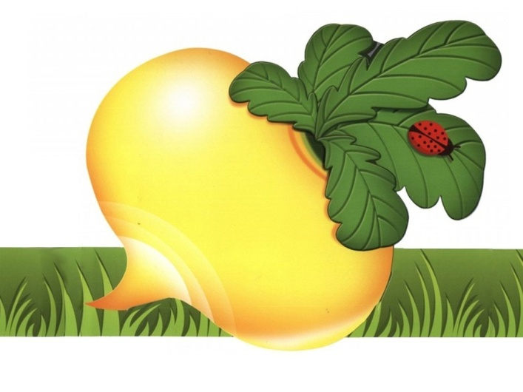
Круглая, да не солнце,
Жёлтая, да не масло,
Сладкая, да не сахар,
С хвостиком, да не мышь.
(Репа)
Круглый бок, желтый бок,
Сидит на грядке колобок.
Врос в землю крепко.
Что же это?
(Репа)
Желтый мячик в землю врос,
Сверху лишь зеленый хвост.
Держится за грядку крепко
Круглый овощ. Это…
(Репа)

Приложение № 5
Дидактическая игра «Кто скорее соберет»
Цель: учить детей группировать овощи и фрукты, воспитывать быстроту реакции на слово воспитателя, выдержку, дисциплинированность.
Игровое правило. Собирать овощи и фрукты только в соответствии с пометкой – значком на корзине (на одной приклеена картинка «яблоко», на другой – «огурец»). Выигрывает та команда, которая быстрее соберет все предметы в корзину и при этом не ошибется. Игровые действия. Поиск предметов, соревнование команд.
Ход игры. Обращаясь к детям, воспитатель напоминает о том, что они уже знают многие овощи и фрукты. «А сейчас будем соревноваться – чья бригада скорее соберет урожай. Вот в эту корзинку (указывает на картинку «яблоко» или модель «Сад») надо собрать фрукты, а в эту (где нарисован «огурец» - модель «Огород») овощи. Кто считает, что они собрали всё, поднимает вот так корзинку. Все мы потом проверим, не забыли ли они что-нибудь в саду или на огороде».Овощи и фрукты воспитатель вместе с детьми раскладывает на полу (или на участке) .Выбираются две бригады: овощеводов и садоводов (по два-три человека). По сигналу воспитателя (хлопок) дети собирают овощи и фрукты в соответствующие корзинки. Та бригада, которая первой поднимет корзинку, выигрывает (надо проверить, не ошиблись ли играющие, не попал ли в корзинку не тот овощ или фрукт). После этого объявляется команда-победительница. Игра продолжается с другими командами.
Дидактическая игра «Что сажают в огороде»
Цель: учить детей классифицировать предметы по определенным признакам (по месту их произрастания, по способу их применения, развивать быстроту мышления, слуховое внимание, речевые навыки.
Игровое правило. Отвечать на вопросы водящего нужно только словами «да» или «нет».
Игровое действие. Кто ошибся, тот отдает фант, который потом отыгрывает.
Ход игры. Воспитатель спрашивает: «Дети, вы знаете, что сажают в огороде? Давайте поиграем в такую игру: я буду называть разные предметы, а вы внимательно слушайте. Если я назову то, что сажают в огороде, вы отвечаете «да», если же то, что в огороде не растет, вы скажете «нет». Кто ошибется, тот проигрывает» Воспитатель. Морковь. Дети. Да! Воспитатель. Огурцы. Дети. Да! Воспитатель. Свекла. Дети. Да! Воспитатель. Сливы. Дети. Нет! Если кто-то поспешит и ответит неправильно, воспитатель может сказать: «Поспешишь – людей насмешишь. Будь внимателен! »
Дидактическая игра «Собери урожай»
Цель: знать способы хранения овощей и фруктов; уметь подбирать варианты хранения урожая к конкретным овощам и фруктам, рассказывать об этом.
Ход игры. Педагог показывает картинку с изображением овоща или фрукта, а дети должны подобрать к нему условные обозначения: хранение, консервация, сушка, заморозка, засолка и т. п.
Дидактическая игра «Вершки – корешки»
Цель: развивать быстроту реакции на вопрос педагога, внимание, память; формировать интерес к играм, в которых дети могут показать свои знания.
Ход игры. Педагог уточняет, что съедобный корень овоща дети будут называть корешками, а съедобный плод на стебле — вершками. Объясняет; что отвечать можно только двумя словами вершки и корешки. Кто ошибется, заплатит фант, который в конце игры выкупается. Педагог называет какой-нибудь овощ, а дети быстро отвечают, что в нем съедобно — вершки или корешки. Педагог предупреждает, что дети должны быть внимательными, поскольку в некоторых овощах съедобно и то и другое.
Дидактическая игра «Найди по описанию»
Цель: развивать память, внимание; формировать умение при отгадывании не перебивать товарищей, не выкрикивать, внимательно выслушивать педагога.
Ход игры. Педагог подробно описывает один из представленных овощей или фруктов (форма, цвет, величина, окраска, вкус, какой на ощупь, какой снаружи и внутри) и предлагает детям его назвать и показать. Затем взрослый загадывает загадки, дети отгадывают и находят карточку с изображением. Описательный рассказ может составлять ребенок, а взрослый отгадывать.
Дидактическая игра «С какой ветки детки»
Цель: развивать память, внимание, словарь прилагательных и числительных; воспитывать умение спокойно реагировать при передаче кона другим детям.
Ход игры. Педагог задает детям вопрос, например: «Как называется дерево, на котором растут яблоки? » Дети отвечают, отыскивают среди множества фруктов яблоки и «подвешивают» их к веточкам дерева. Педагог просит пересчитать яблоки и ответить, сколько их висит на яблоне. Если дети ошибаются в названии фруктового дерева, то право отгадки передается другим.
Дидактическая игра «Угадай-ка»
Цель: развивать операцию классификации, внимание; воспитывать умение внимательно слушать указания педагога, ответы товарищей.
Ход игры. Педагог все картинки раздает играющим, предлагает положить картинки с нарисованными фруктами в одну сторону, с ягодами — в другую. Дети должны перечислить фрукты и ягоды и назвать их обобщающим словом.
Педагог раздает картинки с нарисованными ягодами, предлагает играющим картинки с лесными и садовыми ягодами разделить по группам, перечислить, назвать их обобщающим словом. Необходимо учесть, что некоторые ягоды растут и в лесу, и в саду.
Педагог раздает картинки с нарисованными фруктами, предлагает играющим разложить по группам картинки с фруктами нашей полосы и жарких стран, перечислить их, назвать обобщающим словом.
Игра-хоровод «Кабачок»
Цель: развивать музыкальный слух, чувство ритма; формировать творческий потенциал.
Ход игры. Один из детей становится кабачком. Он стоит в центре круга, дети водят вокруг него хоровод и поют:
Кабачок, кабачок,
Тоненькие ножки,
Мы тебя кормили,
Мы тебя поили,
На ноги поставили,
Танцевать заставили.
Танцуй, сколько хочешь,
Выбирай, кого захочешь!
Кабачок танцует, а потом выбирает другого ребенка, который становится кабачком. Кабачок может танцевать в паре с тем, кого выбрал. Можно выбирать не кабачок, а другой овощ (баклажан, огурец, помидор и т. п., использовать шапочки-маски.
Подвижная игра «Баба сеяла горох»
Цель: развивать ловкость, быстроту реакции, внимание; воспитывать честность при выполнении правил игры.
Ход игры. Один из детей становится водящим, все остальные — горошинками. Горошинки произносят текст и водят хоровод вокруг водящего.
Баба сеяла горох. (Дети приседают, держась за руки)
Ох! Уродился он неплох. (Приседают)
Ох! Уродился он густой. (Идут в центр.)
Мы помчимся — ты постой!
Горошинки разбегаются по участку, а водящий ловит их. Первый, кого поймают, становится водящим. Водящими могут быть и два и три ребенка. Водящий имеет право только салить.
Игра малой подвижности «Огород у нас в порядке»
Цель: развивать внимание, способность координировать свои движения с движениями других детей.
Огород у нас в порядке,
Мы весной вскопали грядки (имитируем работу с лопатой).
Мы пололи огород (наклоняемся, достаем руками пол).
Поливали огород (показываем, как поливали лейкой).
В лунках маленьких не густо
Посадили мы капусту (присесть на корточки, обхватить руками колени).
Лето все она толстела,
Разрасталась вширь и ввысь (медленно поднимаемся).
А сейчас ей тесто, бедной,
Говорит: «Посторонись! » (топнуть ногой в конце фразы).
Игра малой подвижности «Огородник»
Цель: Закрепить представление об огородных растениях, активизировать названия овощей. Развивать речевой слух (узнавать товарища по голосу) Чувствовать игру звуками в глагольной рифме.
Ход игры. Каждый из играющих называет себя каким-нибудь овощем: репой, редькой, луком, морковью, редисом и т. д. и становится в круг. Один из участников игры – огородник – выходит на середину круга и стучит палкой по земле. Его спрашивают:
- Кто там?
- Огородник.
- За чем пришел?
- За репой!
После этого все водят хоровод, приплясывают и поют:
Сверху репа зелена,
По середке толста,
К концу востра, прячет хвост под себя.
Кто к ней не подойдет, всяк за вихор возьмет.
Во время пения Огородник стоит с закрытыми глазами. Тот на кого ведущий укажет (глазами или жестом, подает голос, стараясь его изменить:
- Я репа, ау!
Огородник должен отгадать, кто из ребят назвал себя Репой. Если он угадает верно, Репа убегает, иначе Огородник поймает и оттреплет за вихор.
Малоподвижная игра «Вершки-корешки»
Цель: знать названия овощей, уметь различать корнеплоды; быстро реагировать на название овоща — приседать, если это корнеплод, поднимать руки вверх, если овощ созревает наверху.
Ход игры. Дети стоят в кругу, педагог называет овощи, а дети должны вспомнить как они растут, что люди едят вершки или корешки, в соответствии с этим присесть или поднять руки вверх. Кто ошибается, тот выбывает. Педагог выполняет действия с месте с детьми, сбивая их с толку. Награждается самый внимательный и знающий.

Приложение № 6
Фотоотчёт
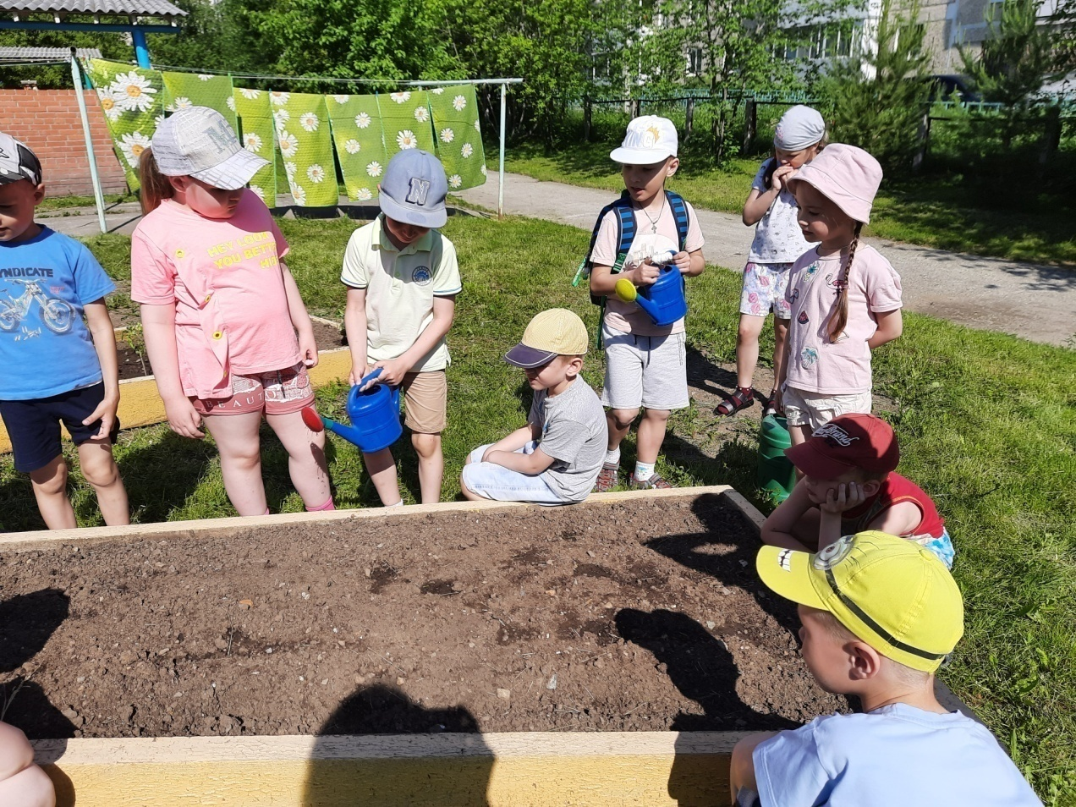
Подготовка грядки
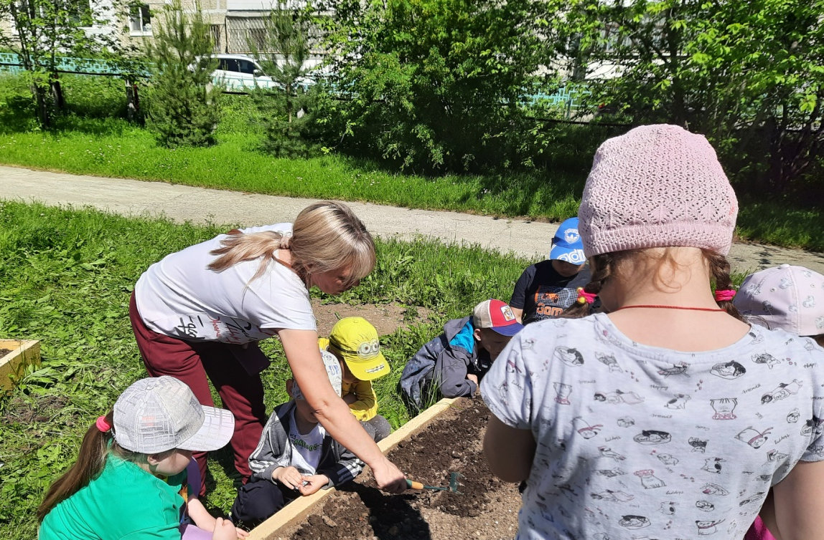
Посев семян

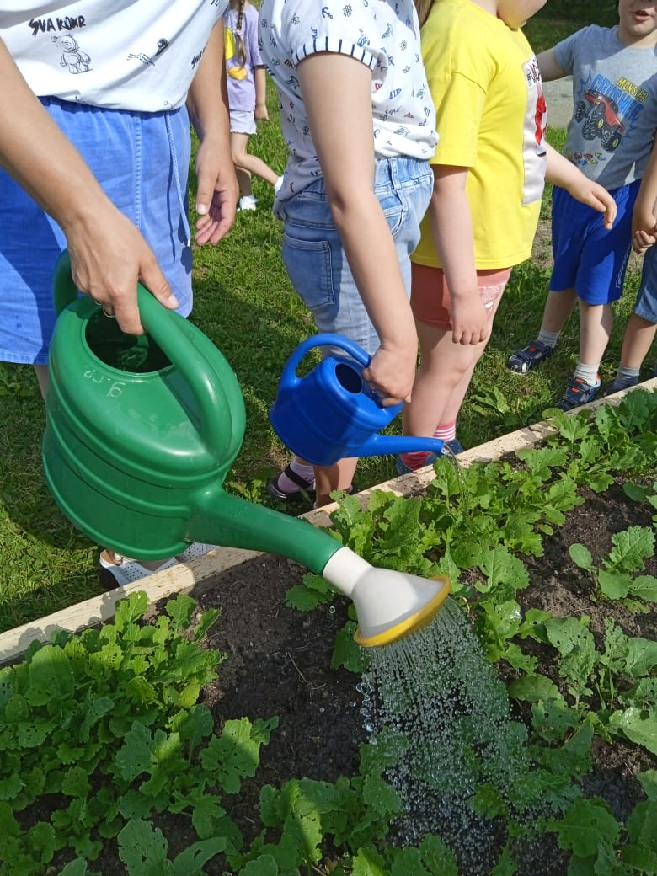
Поливаем грядку с всходами

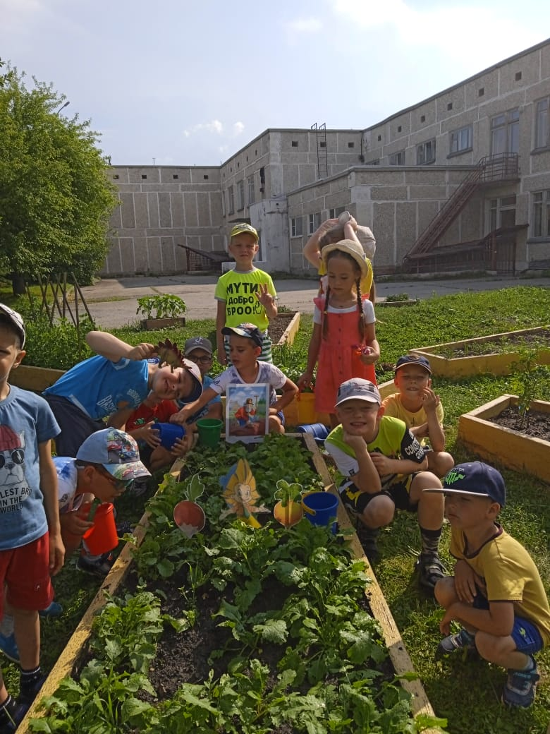
Наш урожай

